**_____________________________________________________________________________________**

Material produzido como resultado da dissertação: Ferramentas Práticas para Ensino de Estatística na Educação Básica.

**Autora**: Dayana Cecília Reis Beirigo Dutra

**Orientador**: Prof. Fernando de Souza Bastos

**Coorientadora**: Profa. Lúcia Helena dos Santos Lobato **_____________________________________________________________________________________________**

**Nível de ensino:** Médio **Ano: 1º, 2º e 3º**

**Habilidades de Matemática e suas Tecnologias: (EM13MAT316) Resolver e elaborar problemas, em diferentes contextos, que envolvem cálculo e interpretação das medidas de tendência central (média, moda, mediana) e das medidas de dispersão (amplitude, variância e desvio padrão).**

**Palavras-chave: medidas de tendência central; medidas de amplitude.**

**Recursos:** Leilão do Menor Lance.

**Desenvolvimento da habilidade:** **Cada grupo deve fazer um palpite sobre o valor da média e mediana, com uma casa decimal, para cada diagrama de pontos apresentado pelo professor. O professor informa o valor real e os alunos calculam o valor do lance, que é dado pela diferença entre o palpite e o valor real. Será vencedor o grupo que realizar o menor lance. Os alunos respondem a questões sobre medidas de tendência central e dispersão. Também é utilizada planilha eletrônica para trabalhar os dados.**

**Detalhamento da Atividade**

**Quantidade de alunos por grupo: 5**

**Descrição: Cada grupo deve fazer um palpite sobre o valor da média e mediana, com uma casa decimal, para cada diagrama de pontos apresentado pelo professor (projetado ou em um cartaz). O professor informa o valor real e os alunos então calculam o valor do lance, que é dado pela diferença entre o palpite e o valor real. Será vencedor o grupo que realizar o menor lance. Observando os diagramas, os grupos devem responder às questões relacionadas. Após, utilizando uma planilha eletrônica, os alunos devem fazer o cálculo de medidas de tendência central e dispersão.**

**Dica: (1) O professor deve estipular um curto tempo para que os grupos façam seus palpites. (2) Os grupos não podem repetir palpites entre si.**

**Exercícios**

**1 – Para cada diagrama apresentado pelo professor, registre os palpites do seu grupo e de seus colegas. Aponte os grupos vencedores para média e para a mediana.**

**Diagrama 1**

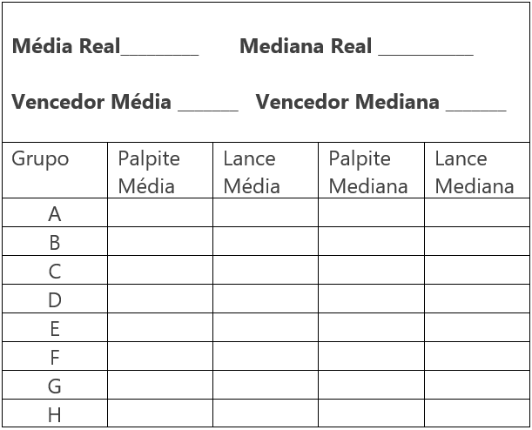

**Diagrama 2**



**Diagrama 3**



**Diagrama 4**



**2 – Informe o valor da moda para cada diagrama.**

**3 – Observando os diagramas, informe qual possui o maior e o menor desvio padrão.**

**4 – Utilizando a planilha eletrônica com os dados dos diagramas, calcule a média, a variância e o desvio padrão. (Efetue o cálculo com a fórmula matemática e também use a função da planilha).**

**5 – Com os valores do exercício 4, verifique se suas observações no exercício 3 foram corretas e comente.**

**6 – Comente a relação entre o diagrama de pontos e a frequência dos dados.**

**REFERÊNCIAS**

**ATIVESTAT. Leilão do Menor Lance. Disponível em:** https://www. ime.usp.br/ativestat/atividades/aula/sa18.php**. Acesso em: 15 de mar. de 2021.**